（文件名：姓名+学号+实验序号）
实验 04 伪指令及汇编语法

姓名： 刘爱兵 学号： 19114801 专业、班级： 计科二班 实验日期： 2021.5.10

一、实验目的
1、了解汇编语言源程序基本结构；
2、学习使用常用汇编语言伪指令。

二、实验内容
1、在emu8086里输入以下程序，调试并添加注释。注意当前红色标注里的操作。
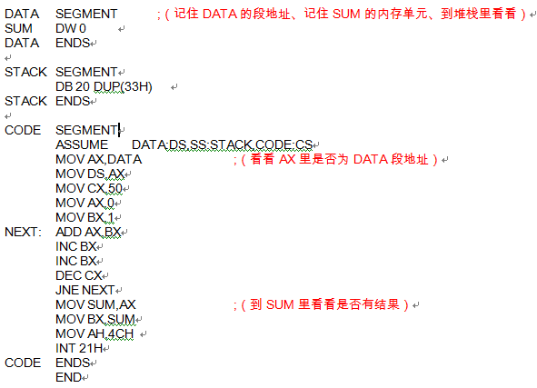
2、定义一个名为INF的段， 在该段开始先定义一个字节变量A，初值赋为1；再定义一个字变量B，初值为200H；再在该段偏移地址为1000H开始的存储区域定义一个数据区C，其中连续存放5条字类型数据，初值分别为300H，400，5，10，15H。

3、实验步骤（流程图、程序代码、电路原理图）
1.

DATA SEGMENT ；定义数据段，DATA为段名
SUM DW 0 ；由符号(变量名)SUM指定的内存单元类型定义为一个字，初值为0
DATA ENDS ；定义数据段结束

STACK SEGMENT ；定义堆栈段，这是组合类型伪指令，它规定在伪指令后须跟
DB 20 DUP(33H) ；定义堆栈段为20个字节的连续存储区，且每个字节的值为33H
STACK ENDS ；定义堆栈段结束

CODE SEGMENT ；定义代码段
ASSUME DATA:DS,SS:STACK,CODE:CS ；由ASSUME伪指令定义各段寄存器的内容
MOV AX,DATA ;将DATA里的值传到AX里
MOV DS,AX ；将AX里的DATA传过来的值给DS
MOV CX,50 ；设定循环次数50
MOV AX,0 ；AX清零
MOV BX,1 ；BX置常量1
NEXT:ADD AX,BX ；累加奇数和，计50次
INC BX ；指针偏移两次，求下一个奇数
INC BX
DEC CX ；循环计数器作减1计数
JNE NEXT ；未计完50次时，转至NEXT循环
MOV SUM,AX ；累加的结果送存SUM单元
MOV BX,SUM ；将SUM单元的值送到BX里
MOV AH,4CH ；给4CH赋值给AH，调用INT 21H指令，计算机根据AH寄存器中的4CH执行相应的操作，其中4CH是返回DOS系统，DOS功能调用语句，机器将结束本程序的运行，并返回DOS状态
INT 21H ； DOS的中断调用
CODE ENDS ；代码段结束
END ；整个程序汇编结束

HLT

2.

INF SEGMENT

ORG 1000H
A DB 1
B DW 200H
C DW 300H,400,5,10,15H

INF ENDS
4、实验运行结果（调试信息、运行结果截图、程序分析及改进）：
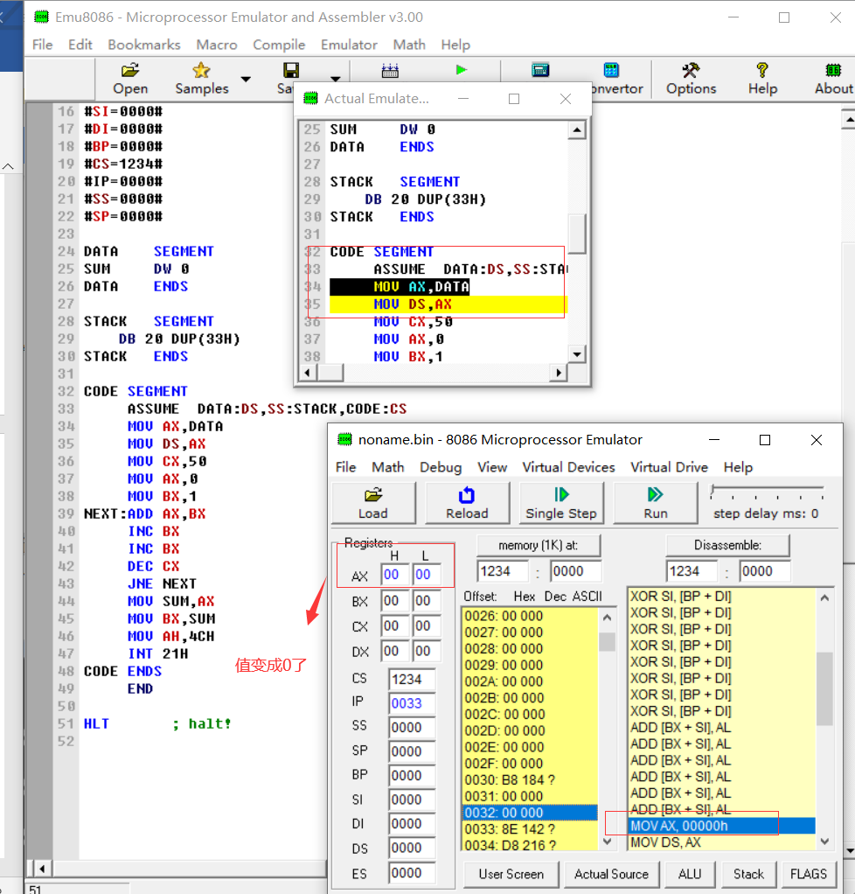+

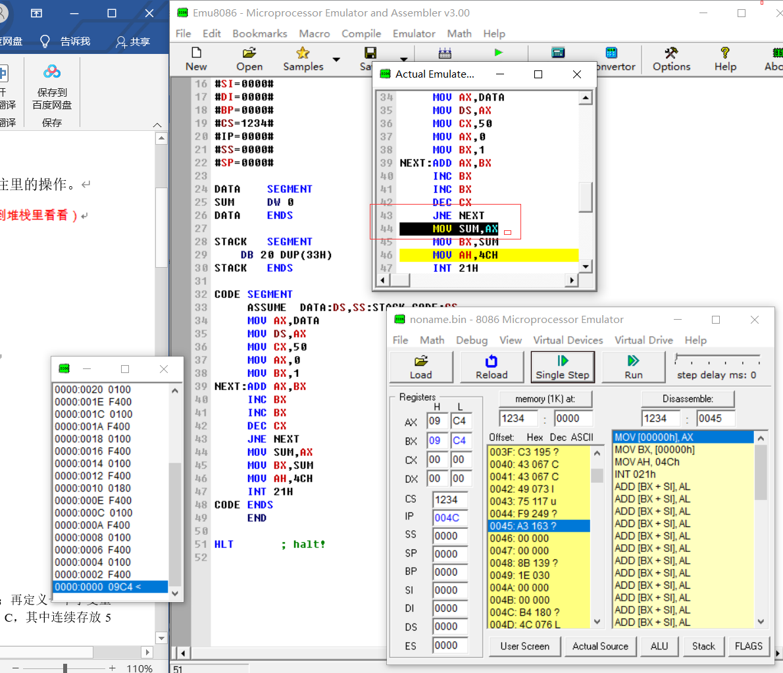

2.
